TOUR DI MALTA

DA NOVEMBRE 2026 A OTTOBRE 2027
da € 689 quota per persona
6 giorni e 5 notti | PERNOTTAMENTO E PRIMA COLAZIONE


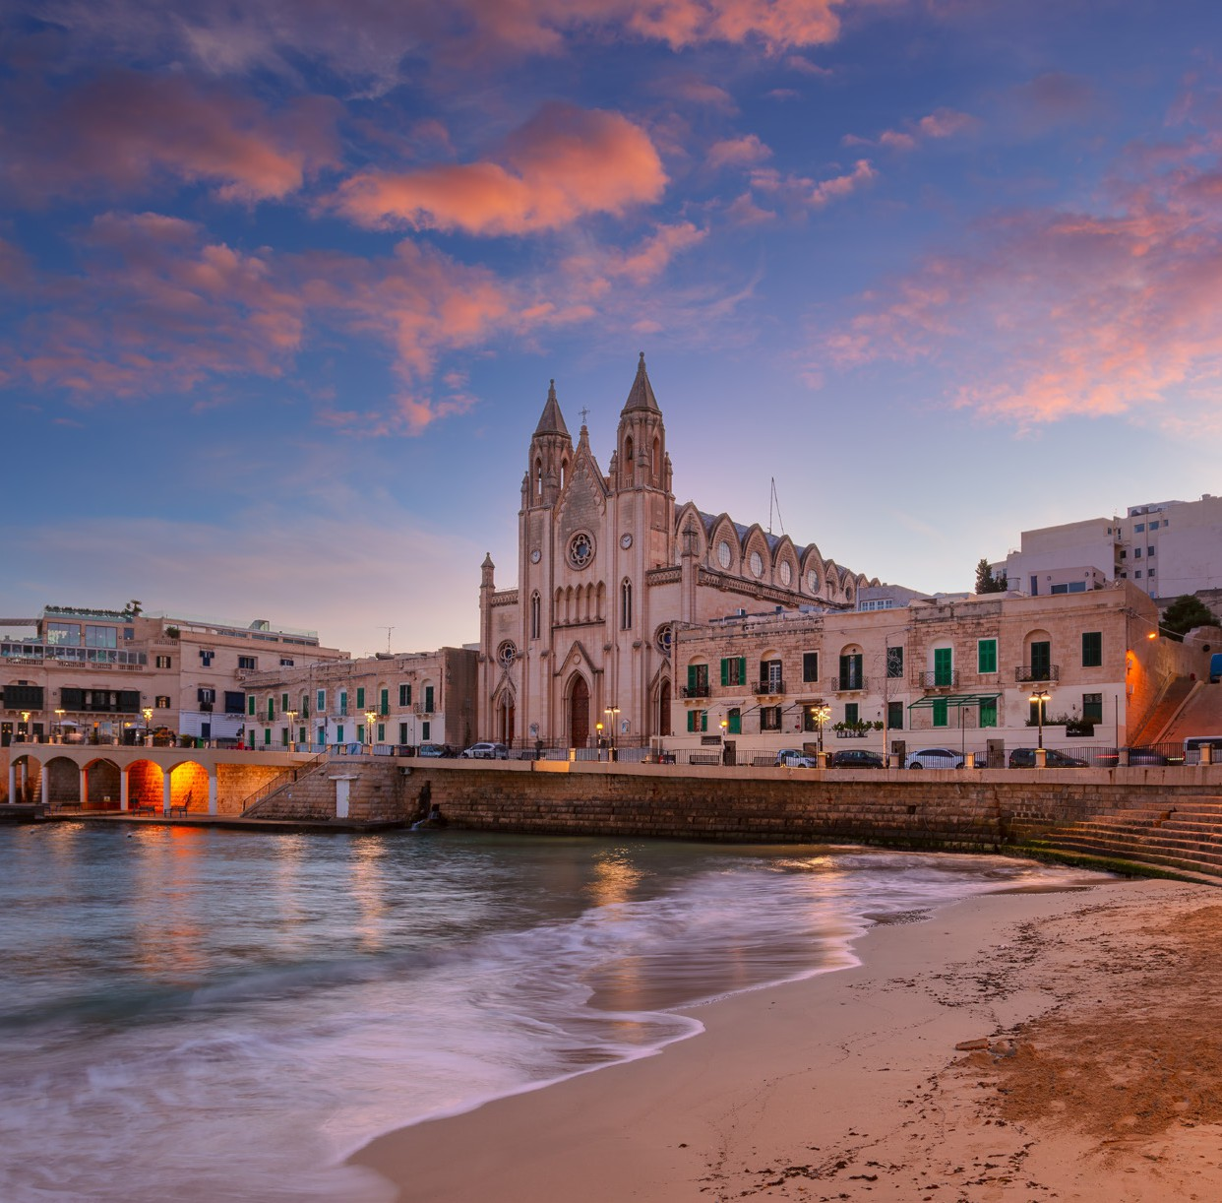



LA QUOTA COMPRENDE
- Volo internazionale da Roma o Milano
- 1 bagaglio a mano piccolo a persona da riporre sotto il sedile
- 1 bagaglio da stiva a persona di max 15 kg (soggetto a riconferma alla partenza)
- 5 notti in hotel 4* (o similare)
- Pernottamento e prima colazione
- 4 giornate full day di visite con trasferimenti inclusi
- Guida locale parlante italiano
- Attraversamento Grand Harbour in battello / Cattedrale di San Giovanni- Valletta / Mosta Dome - Mosta
- Traghetto A/R per la visita di Gozo
- Visita alla Cisk Brewery con degustazione di birre
- Radioguide auricolari

LA QUOTA NON COMPRENDE
- Tasse aeroportuali 190€ a persona (obbligatorie e soggette a riconferma alla prenotazione)
- Quota gestione pratica 80€ a persona (obbligatoria che comprende assicurazione medico-bagaglio-annullamento e assistenza h24 dall’Italia)
- Mance per guida/autista
- Bevande durante i pasti
- Supplemento MEZZA PENSIONE 150€ x PAX (Include 5 cene in hotel)
- Escursioni facoltative/ Spese personali ed EXTRA in genere
- Eco-tax maltese da pagare direttamente in hotel da parte dei clienti pari a 0,50€ cent per PAX per notte
- Tutto ciò non citato nella voce “la quota comprende”

MLT 26-27

DATA DI PARTENZA | QUOTA IN DOPPIA | TASSE AEROPORTUALI | SUPPL. SINGOLA | RIDUZIONE BAMBINO 2-11 ANNI
NOVEMBRE 14, | 729 € | 190 € | 180 € | 280 €
DICEMBRE 05, | 729 € | 190 € | 150 € | 270 €
DICEMBRE 28, | 879 € | 190 € | 210 € | 290 €
GENNAIO 02, | 779 € | 190 € | 210 € | 290 €
GENNAIO 23, | 689 € | 190 € | 150 € | 270 €
FEBBRAIO 13, | 689 € | 190 € | 150 € | 270 €
MARZO 06, | 789 € | 190 € | 210 € | 290 €
MARZO 27, | 939 € | 190 € | 210 € | 290 €
APRILE 10, 24, | 810 € | 190 € | 210 € | 290 €
MAGGIO 01, | 879 € | 190 € | 310 € | 340 €
MAGGIO 29, | 969 € | 190 € | 360 € | 360 €
GIUGNO 19, | 969 € | 190 € | 360 € | 360 €
LUGLIO 17, | 1.239 € | 190 € | 480 € | 410 €
AGOSTO 14,28 | 1.239 € | 190 € | 480 € | 410 €
SETTEMBRE 11, | 1.059 € | 190 € | 480 € | 410 €
OTTOBRE 02, 16, 30, | 879 € | 190 € | 310 € | 340 €
PROGRAMMA DI VIAGGIO 1° Giorno: ITALIA / MALTA
Arrivo all’aeroporto internazionale “Luqa” di Malta, incontro con il nostro personale incaricato per il trasferimento in hotel. Arrivo in hotel e sistemazione nelle camere riservate.Pernottamento in hotel.
2° Giorno: MARSAXLOKK, BLUE GROTTO E DINGLI CLIFFS
Prima colazione in hotel.Partenza per l’escursione alla scoperta di alcune delle località più caratteristiche dell’isola. La prima tappa è prevista a Marsaxlokk, pittoresco villaggio di pescatori situato nella parte meridionale di Malta, famoso per i tradizionali luzzu, le tipiche imbarcazioni colorate ormeggiate lungo il porto. La domenica il paese ospita uno dei mercati più caratteristici e vivaci dell’isola. La località è inoltre rinomata per i suoi ristoranti di pesce.
Proseguimento per Blue Grotto, celebre complesso di grotte marine noto per le straordinarie sfumature dell’acqua. Sarà possibile effettuare un’escursione facoltativa in tipica imbarcazione locale per visitare le baie e le grotte della zona. Al termine, trasferimento alle spettacolari Dingli Cliffs, le scogliere più alte di Malta, dalle quali si gode di uno dei panorami più suggestivi dell’arcipelago. Tempo a disposizione per una passeggiata panoramica. Rientro in hotel e pernottamento.
3° Giorno: MDINA, MOSTA E FARSONS BREWERY EXPERIENCE
Prima colazione in hotel.Partenza per la visita di Mdina, antica capitale di Malta e città fortificata situata nel punto più elevato dell’isola. Il centro storico conserva eleganti palazzi barocchi, la Cattedrale di San Paolo e imponenti bastioni che dominano il paesaggio circostante. Conosciuta anche come la “Città Silenziosa”, Mdina offre un’atmosfera unica, caratterizzata da vicoli ricchi di storia e fascino.
Proseguimento per Mosta, celebre per la sua imponente Rotonda, ispirata al Pantheon di Roma e caratterizzata da una delle più grandi cupole autoportanti del mon-do. La chiesa è nota anche per il cosiddetto “miracolo della bomba”: durante la Seconda Guerra Mondiale un ordigno colpì l’edificio senza esplodere, risparmiando le centinaia di persone presenti al suo interno.
Al termine della visita, trasferimento alla Farsons Brewery, storico birrificio maltese dove viene prodotta la celebre birra Cisk. Il percorso prevede la visita del museo dedicato alla storia dell’azienda e della famiglia Farsons, un approfondimento sul processo produttivo della birra e una degustazione delle principali varietà prodotte. Rientro in hotel e pernottamento.
4° Giorno: LA VALLETTA E LE TRE CITTÀ
Prima colazione in hotel.Incontro con la guida parlante italiano e partenza per la visita di La Valletta, capitale di Malta e sito dichiarato Patrimonio Mondiale dell’U-NESCO. La città rappresenta un autentico museo a cielo aperto, con edifici risalenti al XVI secolo costruiti durante il periodo dei Cavalieri dell’Ordine di San Giovanni. L’architettura è prevalentemente barocca, con influenze manieriste, neoclassiche e contemporanee.
Visita agli Upper Barrakka Gardens, dai quali si gode di una splendida vista sul Grand Harbour, e alla Concattedrale di San Giovanni, che custodisce, tra le altre opere, un celebre dipinto originale di Caravaggio. Trasferimento alle Tre Città mediante battello locale, attraversando il Grand Harbour e ammirando i bastioni che proteggo-no La Valletta.
Visita di Cospicua, Vittoriosa e Senglea, tre storiche città fortificate ricche di testimonianze del passato marittimo, militare e religioso dell’isola. Al termine delle visite, rientro in hotel e pernottamento.
5° Giorno: ISOLA DI GOZO
Prima colazione in hotel.Partenza per l’escursione all’isola di Gozo. Trasferimento al porto di Ċirkewwa e imbarco sul traghetto diretto a Gozo. La traversata ha una durata di circa 20 minuti.
All’arrivo sarà possibile apprezzare le differenze paesaggistiche e culturali che caratterizzano la seconda isola dell’arcipelago maltese. Visita alla Basilica della Madonna di Ta’ Pinu, importante luogo di pellegrinaggio situato in una posizione panoramica.
Proseguimento per Victoria (Rabat), capoluogo dell’isola, con visita alla storica Cittadella, all’interno della quale sono stati rinvenuti reperti archeologici risalenti al periodo neolitico.
Al termine delle visite, rientro a Malta, trasferimento in hotel e pernottamento.

6° Giorno: MALTA / ITALIA
Prima colazione in hotel. Trasferimento autonomo in aeroporto (trasferimenti collettivi su richiesta con supplemento) in tempo utile per il volo di rientro. Arrivo in Italia e fine dei servizi.

*** l’ordine delle visite potrà essere cambiato per esigenze organizzative senza modificare i contenuti del programma ***
NOTE IMPORTANTI:
- La dicitura “o similare” indica che, in base alla disponibilità, potremmo utilizzare strutture alberghiere alternative rispetto a quelle menzionate nel programma.
- In caso di orari dei voli non compatibili con i pasti; sarà fornito una colazione al sacco o una cena fredda in camera.
- NO riduzione 3° letto adulto
- Eco-tax maltese da pagare direttamente in hotel da parte dei clienti pari ad € 0,50 cent per persona per notte
- Trasferimenti collettivi su richiesta e con supplemento da richiedere al momento della prenotazione

HOTEL previsti CAT. 4* (o similari)
LA VALLETTA | Best Western Premier/Double Tree By Hilton

